Ofício Vereador Nº 1036/2022

São Roque, 28 de março de 2022.

Prezada Senhora,

Venho, por meio deste, cordialmente solicitar a Vossa Senhoria que seja providenciado a reinstalação do braço de iluminação pública que foi retirado do poste da Av. Araçaí, na região central.
Ocorre que, na data de 31/12/2021, houve um acidente no local acima referido, o qual danificou uma luminária que existia na via e, até o presente momento, não foi reposta uma nova. (fotografias em anexo)
Cabe ressaltar que a falta de iluminação gera risco de novos acidentes ocorrerem no local, bem como possibilita que meliantes aproveitem-se do breu noturno para cometerem crimes e não serem identificados.
Ainda, a presente solicitação já foi realizada à CPFL, entretanto esta informou que a luminária existente no local ficou totalmente danificada devido ao acidente, assim, é necessário a Prefeitura disponibilizar uma nova para ser instalada.
Portanto, como forma de prevenir acidentes, bem como a atuação de criminosos, faz-se necessário o Poder Executivo realizar as medidas solicitadas nesse Ofício.

Atenciosamente,

Rogério Jean da Silva
(Cabo Jean)
Vereador
À
Ilustríssima Senhora
JULIANA CALDEVILLA
MD. Diretora do Departamento de Planejamento e Meio Ambiente da Prefeitura de São Roque - SP

PROTOCOLO Nº CETSR 28/03/2022 - 08:12 4175/2022 / CD
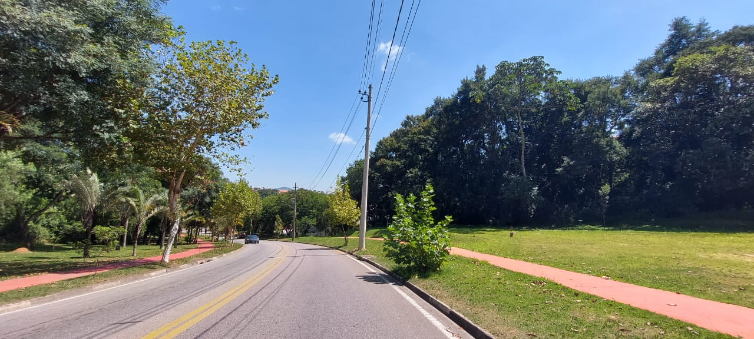

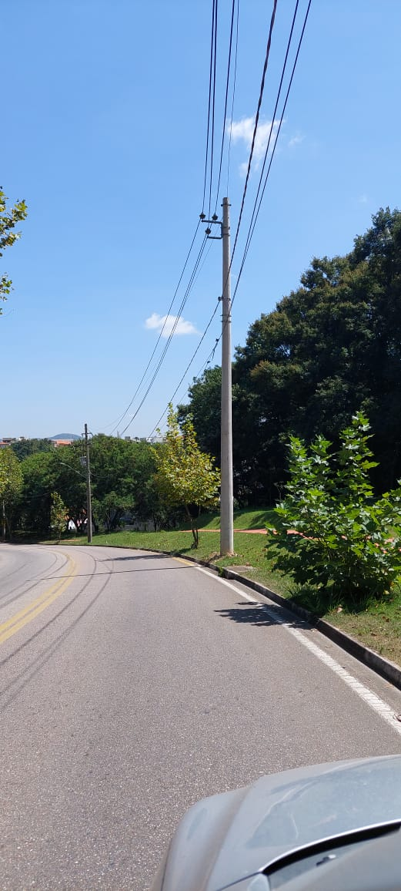

PROTOCOLO Nº CETSR 28/03/2022 - 08:12 4175/2022 / CD

